**Reporte N° 3**

**Serie Particiáción Política de Jóvenes**

|  |
| --- |
|  |

|  |  |  |
| --- | --- | --- |
| Programa para la Igualdad Política  Dirección Nacional de Formación Cívica Ciudadana  Jurado Nacional de Elecciones |  |  |

Foto: Forbex.com.mx

|  |  |  |
| --- | --- | --- |
|  |  |  |



**PARTICIPACIÓN DE JÓVENES EN LOS GOBIERNOS REGIONALES**

**2002-2018**



# Presentación

Si bien entre el 2002 al 2006, el número de candidaturas jóvenes tuvo un importante incremento al duplicarse del 8,6% al 17.3%, es a partir del establecimiento de la cuota joven para elecciones regionales en el 2010, que la presencia de los jóvenes en las listas electorales superó el 30%.

**Gráfico 1. Evolución de las candidaturas jóvenes regionales 2002-2018**

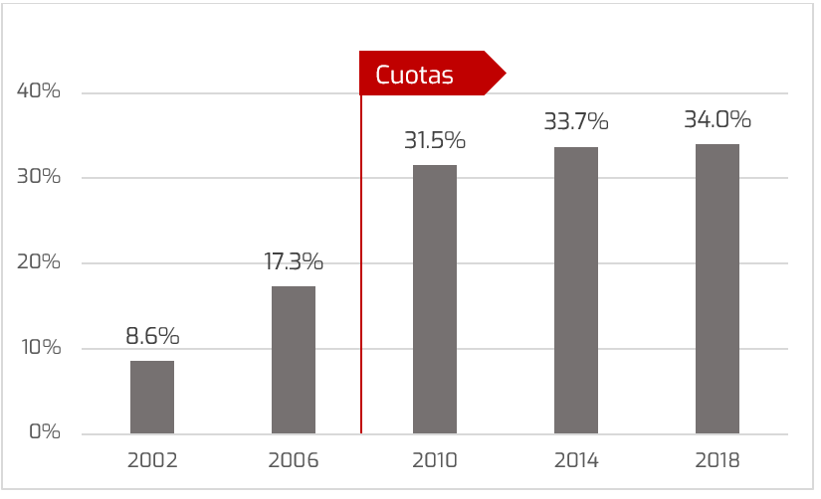

Fuente: INFOgob-Jurado Nacional de Elecciones (2020). Elaboración propia.

Al diferenciar entre el tipo de cargo (ejecutivo y legislativo) se pueda observar significativas diferencias, pues las candidaturas jóvenes a un cargo ejecutivo como la de gobernador/a o vicegubernador/a regional, no sobrepasa el 0.7% y 4.3% respectivamente. Como se observa en la Tabla 2, las postulaciones de jóvenes a la gobernación regional son mínimas e incluso inexistentes.

|  |  |  |
| --- | --- | --- |
| **Tabla 2. Candidaturas jóvenes – Gobernador/a regional** | | |
| **Año de elección** | **N° Jóvenes** | **%**  **Jóvenes** |
| 2002 | 1 | 0.5% |
| 2006 | 0 | 0.0% |
| 2010 | 2 | 0.7% |
| 2014 | 2 | 0.7% |
| 2018 | 0 | 0.0% |

Fuente: INFOgob-Jurado Nacional de Elecciones (2020). Elaboración propia.

Para promover la participación política de las y los jóvenes, se estipulo las cuotas juveniles, según Ley Nº 28869, denominada Ley del Concejal joven (2006) y Ley Nº 29470, denominada Ley del Consejero joven (2009), las que establecen que no menos del 20% de los participantes en las listas municipales y regionales deben ser menores de 29 años. La cuta aplica únicamente a cargos legislativos (regidurías distritales y provinciales y consejerías regionales), más no a cargos ejecutivos (gubernaturas regionales y alcaldías provinciales y distritales).

El presente reporte aborda la participación política electoral de las y los jóvenes en el ámbito regional que incluye los procesos electorales 2002- 2018 y el impacto de la cuota joven en el número de candidaturas jóvenes.

1. **Candidaturas jóvenes**

El número de candidaturas jóvenes a las elecciones regionales ha venido incrementándose en los últimos procesos electorales, pues se observa que en las ERM 2002 las candidaturas regionales jóvenes representaron el 8.6% y en el 2018 alcanzó un 34%, superando ampliamente lo establecido por la cuota joven.

|  |  |  |
| --- | --- | --- |
| **Tabla 1. Candidaturas jóvenes en elecciones regionales** | | |
| **Año de elección** | **N° Jóvenes** | **%**  **Jóvenes** |
| 2002 | 377 | 8.6% |
| 2006 | 764 | 17.3% |
| 2010 | 1904 | 31.5% |
| 2014 | 2125 | 33.7% |
| 2018 | 2783 | 34.0% |

Fuente: INFOgob-Jurado Nacional de Elecciones (2020). Elaboración propia.

|  |  |  |
| --- | --- | --- |
| **Tabla 3. Candidaturas jóvenes – Vicegobierno regional** | | |
| **Elección** | **N° Jóvenes** | **% Jóvenes** |
| 2002 | 1 | 0.5% |
| 2006 | 6 | 2.8% |
| 2010 | 6 | 2.1% |
| 2014 | 4 | 1.4% |
| 2018 | 13 | 4.3% |

Fuente: INFOgob-Jurado Nacional de Elecciones (2020). Elaboración propia.

Para las candidaturas al Consejo Regional, después de la aplicación de la cuota joven, las candidaturas jóvenes dieron un salto cuantitativo, superando el 30%, llegando hasta un 30.2% en el proceso electoral del 2018.

|  |  |  |
| --- | --- | --- |
| **Tabla 4. Candidaturas jóvenes –Consejo regional** | | |
| **Elección** | **N° Jóvenes** | **% Jóvenes** |
| 2002 | 111 | 5.6% |
| 2006 | 265 | 13.3% |
| 2010 | 778 | 27.5% |
| 2014 | 881 | 29.4% |
| 2018 | 1290 | 30.2% |

Fuente: INFOgob-Jurado Nacional de Elecciones (2020). Elaboración propia.

En ese sentido, si bien la cuota joven alentó un mayor número de jóvenes en las listas de candidaturas, esta tuvo impacto únicamente a nivel de cargos legislativos (consejo regional).

**Gráfico 2. Candidaturas jóvenes al consejo regional (%)**

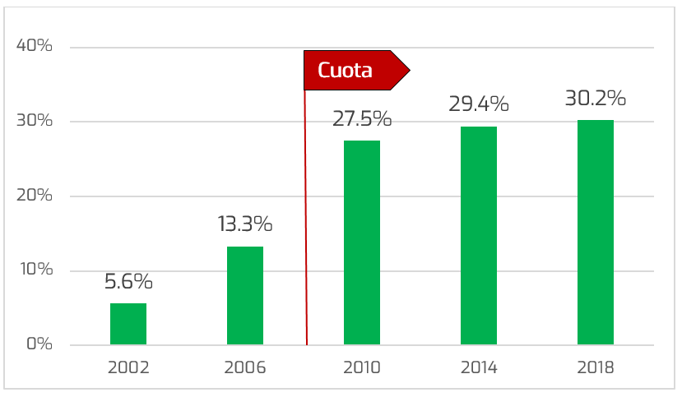

Fuente: INFOgob-Jurado Nacional de Elecciones (2020). Elaboración propia.

La obligatoriedad del cumplimiento de la cuota joven es más explícito al observar la lista de accesitarios, donde en los últimos procesos electorales de 2014 y 2018 alcanzaron el 45%.

|  |  |  |
| --- | --- | --- |
| **Tabla 5. Candidaturas jóvenes –Accesitarias/os** | | |
| **Elección** | **N° Jóvenes** | **%**  **Jóvenes** |
| 2002 | 264 | 13.4% |
| 2006 | 493 | 24.7% |
| 2010 | 1116 | 42.3% |
| 2014 | 1262 | 45.6% |
| 2018 | 1922 | 45.0% |

Fuente: INFOgob-Jurado Nacional de Elecciones (2020). Elaboración propia.

Al observar las candidaturas jóvenes por sexo, se obtiene que hay más mujeres jóvenes en las listas de candidaturas a las cuales aplica la cuota de género, lo cual pude explicarse por la concurrencia de cuotas (joven y género). Para las consejerías regionales esta cifra llega hasta el 80% en el 2014, es decir 8 de cada 10 jóvenes candidatos a consejo regional han sido mujeres. Cifra menor se encuentra en los cargos a gubernatura (alcanzó el 50% en el 2014) y vicegubernatura (alcanzó el 62% en el 2018).

|  |  |  |  |  |
| --- | --- | --- | --- | --- |
| **Tabla 6. Candidaturas regionales de mujeres jóvenes según cargo** | | | | |
| **Elección** | 2006 | 2010 | 2014 | 2018 |
| **Gubernatura** | 0.0% | 0.0% | 50% | 0.0% |
| **Vice gubernatura** | 50% | 50% | 50% | 62% |
| **Consejería** | 69.4% | 76% | 80% | 72.4% |
| **Accesitaria/o** | 64.7% | 66.5% | 68.2% | 64.9% |

Fuente: INFOgob-Jurado Nacional de Elecciones (2020). Elaboración propia.

1. **Autoridades jóvenes**

El impacto de la cuota joven también se vio reflejada en un incremento del número de autoridades jóvenes, el 2002 se eligieron 11 jóvenes (4%) y el 2018, esta cifra se incrementó a 24 (6.3%). Se observa que el porcentaje de jóvenes autoridades se ha duplicado a partir de la cuota joven, e incluso triplicado en algunos procesos.

|  |  |  |
| --- | --- | --- |
| **Tabla 4. Autoridades jóvenes en elecciones regionales** | | |
| **Año de elección** | **N° Jóvenes** | **%**  **Jóvenes** |
| 2002 | 11 | 4.0% |
| 2006 | 23 | 8.3% |
| 2010 | 44 | 14.2% |
| 2014 | 45 | 13.9% |
| 2018 | 24 | 6.3% |

Fuente: INFOgob-Jurado Nacional de Elecciones (2020). Elaboración propia.

Pese a este incremento, la brecha entre candidaturas y autoridades electas jóvenes se ha mantenido. El porcentaje de autoridades jóvenes no ha sobrepasado al 14% en ningún proceso electoral. Así se tiene que si bien el porcentaje de candidaturas jóvenes regionales ha tenido un incremento importante y constante, el porcentaje de autoridades se ha mantenido estable.

**Gráfico 3. Candidaturas y autoridades jóvenes regionales 2002-2018**

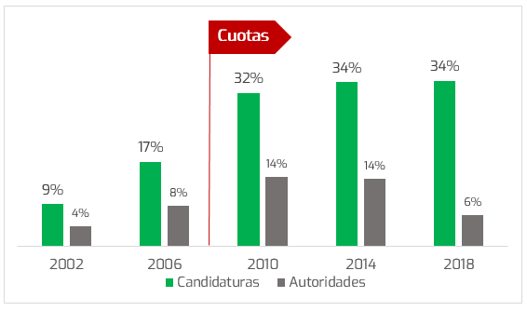

Fuente: INFOgob-Jurado Nacional de Elecciones (2020). Elaboración propia.

Entre los procesos electorales 2002 y 2018, solo se han elegido 2 autoridades jóvenes para el cargo de gobernador/a. En el 2014 salió electa la primera gobernadora joven por el Gobierno Regional de Arequipa.

|  |  |  |
| --- | --- | --- |
| **Tabla 5. Autoridades jóvenes –Gobernador/a** | | |
| **Año de elección** | **N° Jóvenes** | **%**  **Jóvenes** |
| 2002 | 1 | 4.0% |
| 2006 | 0 | 0.0% |
| 2010 | 0 | 0.0% |
| 2014 | 1 | 4.0% |
| 2018 | 0 | 0.0% |

Situación similar en el vicegobierno regional, pues solo han salido electos, 3 jóvenes para dicho cargo en los últimos 16 años.

|  |  |  |
| --- | --- | --- |
| **Tabla 5. Autoridades jóvenes – Vicegobierno regional** | | |
| **Año de elección** | **N° Jóvenes** | **%**  **Jóvenes** |
| 2002 | 0 | 0.0% |
| 2006 | 1 | 4.0% |
| 2010 | 0 | 0.0% |
| 2014 | 1 | 4.0% |
| 2018 | 1 | 4.0% |

Fuente: INFOgob-Jurado Nacional de Elecciones (2020). Elaboración propia.

En cuanto a las autoridades de los Consejos regionales, el número de jóvenes electos se ha incrementado considerablemente, llegando hasta el 16.8% en el proceso 2010 (coincidiendo con la aplicación de la cuota joven por primera vez a este tipo de cargo). Este porcentaje se mantuvo al siguiente periodo (15.5%) y disminuyó notablemente para el 2018 (8.5).

|  |  |  |
| --- | --- | --- |
| **Tabla 6. Autoridades jóvenes –Consejo regional** | | |
| **Año de elección** | **N° Jóvenes** | **%**  **Jóvenes** |
| 2002 | 10 | 4.4% |
| 2006 | 22 | 9.6% |
| 2010 | 43 | 16.8% |
| 2014 | 42 | 15.5% |
| 2018 | 28 | 8.5% |

Fuente: INFOgob-Jurado Nacional de Elecciones (2020). Elaboración propia.

Una revisión de las autoridades jóvenes electas por sexo, muestra que al igual que las candidaturas, las mujeres jóvenes superan a los hombres jóvenes en los cargos donde se aplica la cuota (consejo regional), llegando hasta un 78.6% (es decir, aproximadamente 8 de cada 10 consejeros regionales, es mujer).

|  |  |  |  |  |  |
| --- | --- | --- | --- | --- | --- |
| **Tabla X. Autoridades mujeres jóvenes según cargo** | | | | | |
| **Elección** | 2002 | 2006 | 2010 | 2014 | 2018 |
| **Gubernatura** | 0.0% | 0.0% | 0.0% | 100% | 0.0% |
| **Vice gubernatura** | 0.0% | 0.0% | 0.0% | 0.0% | 0.0% |
| **Consejería** | 30% | 59.1% | 75% | 78.6% | 64.3% |

Fuente: INFOgob-Jurado Nacional de Elecciones (2020). Elaboración propia.

**IV. Candidaturas y autoridades REGIONALES por departamento**

Las candidaturas jóvenes a consejos regionales en las 25 circunscripciones electorales giran en torno al 0.2% al 2%, sobresaliendo Cusco y Áncash, al alcanzar el 2.5% y 2,7% respectivamente en las Elecciones Regionales 2018.

**Tabla 8. Candidaturas jóvenes a consejos regionales**

|  |  |  |  |  |  |
| --- | --- | --- | --- | --- | --- |
| **Departamento** | **Año** | | | | |
| **2002** | **2006** | **2010** | **2014** | **2018** |
| Amazonas | 0.2% | 0.1% | 0.6% | 0.7% | 0.6% |
| Áncash | 0.2% | 1.3% | 2.7% | 3.1% | 2.7% |
| Apurímac | 0.2% | 0.1% | 0.9% | 0.7% | 0.6% |
| Arequipa | 0.6% | 0.3% | 1.0% | 1.2% | 1.6% |
| Ayacucho | 0.2% | 0.4% | 1.1% | 1.2% | 1.4% |
| Cajamarca | 0.4% | 0.9% | 1.6% | 1.3% | 1.0% |
| Callao | 0.1% | 0.3% | 0.6% | 0.9% | 0.8% |
| Cusco | 0.6% | 0.6% | 1.4% | 1.9% | 2.5% |
| Huancavelica | 0.2% | 0.7% | 0.6% | 0.6% | 0.6% |
| Huánuco | 0.2% | 1.2% | 0.8% | 1.5% | 1.6% |
| Ica | 0.0& | 0.1% | 1.4% | 0.9% | 0.4% |
| Junín | 0.3% | 0.5% | 1.5% | 1.2% | 1.0% |
| La Libertad | 0.2% | 0.6% | 0.8% | 1.2% | 1.6% |
| Lambayeque | 0.2% | 0.6% | 1.2% | 1.0% | 1.0% |
| Lima | 0.1% | 0.2% | 1.2% | 0.9% | 1.6% |
| Loreto | 0.1% | 0.8% | 0.8% | 0.8% | 2.1% |
| Madre de Dios | 0.2% | 0.8% | 1.0% | 0.7% | 1.1% |
| Moquegua | 0.1% | 0.2% | 0.6% | 0.5% | 0.7% |
| Pasco | 0.3% | 0.3% | 0.7% | 0.7% | 0.6% |
| Piura | 0.2% | 0.4% | 1.1% | 0.7% | 1.4% |
| Puno | 0.4% | 1.2% | 2.1% | 2.1% | 1.3% |
| San Martin | 0.3% | 0.5% | 0.7% | 1.0% | 1.2% |
| Tacna | 0.3% | 0.3% | 1.3% | 1.3% | 1.0% |
| Tumbes | 0.2% | 0.7% | 1.1% | 1.7% | 1.1% |
| Ucayali | 0.4% | 0.6% | 0.7% | 1.3% | 0.8% |
| **% total** | **5.6%** | **13.3%** | **27.5%** | **29.4%** | **30.2%** |

Fuente: INFOgob-Jurado Nacional de Elecciones (2020). Elaboración propia.

Respecto a las autoridades jóvenes elegidas a las alcaldías, el periodo con mayor presencia de jóvenes alcaldes distritales fue en el proceso 2010, donde únicamente Lambayeque y Pasco, fueron los dos departamentos sin autoridades jóvenes al consejo regional.

**Tabla 10. Autoridades jóvenes a consejo regional**

|  |  |  |  |  |  |
| --- | --- | --- | --- | --- | --- |
| **Departamento** | **Año** | | | | |
| **2002** | **2006** | **2010** | **2014** | **2018** |
| Amazonas |  |  | 0.4% | 0.4% |  |
| Áncash |  | 0.4% | 0.8% | 0.4% | 1.2% |
| Apurimac | 0.4% |  | 0.4% |  | 0.3% |
| Arequipa |  |  | 0.4% | 0.4% | 0.3% |
| Ayacucho | 0.4% |  | 0.4% | 1.1% | 0.3% |
| Cajamarca |  | 0.9% | 0.8% | 1.5% | 0.3% |
| Callao |  |  | 0.8% | 0.7% | 1.2% |
| Cusco |  | 0.9% | 1.2% |  | 0.6% |
| Huancavelica | 0.4% | 0.9% | 0.8% | 1.1% |  |
| Huánuco |  | 0.4% | 0.8% | 1.5% | 0.3% |
| Ica |  |  | 0.8% | 0.4% |  |
| Junín | 0.4% | 0.4% | 1.2% | 0.4% | 0.3% |
| La Libertad |  | 0.9% | 1.6% | 0.4% | 0.3% |
| Lambayeque | 0.4% | 0.4% |  |  |  |
| Lima |  |  | 0.4% |  |  |
| Loreto |  | 0.9% | 0.4% | 0.7% |  |
| Madre de Dios |  | 0.9% | 1.2% | 0.4% |  |
| Moquegua |  |  | 0.4% | 0.7% |  |
| Pasco | 0.4% |  |  | 1.1% | 0.3% |
| Piura | 0.4% | 0.4% | 1.2% | 0.7% | 0.3% |
| Puno | 0.4% | 0.9% | 0.4% | 0.7% | 1.5% |
| San Martín | 0.9% | 0.4% | 1.2% | 1.1% | 0.3% |
| Tacna |  |  | 0.8% |  |  |
| Tumbes |  | 0.4% | 0.4% |  | 0.6% |
| Ucayali |  | 0.4% | 0.4% | 0.4% | 0.3% |

Fuente: INFOgob-Jurado Nacional de Elecciones (2020). Elaboración propia.